实验报告
姓名：钟浩 学号：PB07009083 日期：10.19
实验名称：交流谐振电路的特性研究
实验目的：本实验研究RLC串、并联电路的交流谐振现象，学习测量谐振曲线的方法，学习并掌握电路品质因数Q的测量方法及其物理意义。
实验数据：
当R=400时，根据所得数据，求得电流I和频率F的数据如下：
 | 3.627 | 3.957 | 4.146 | 4.276 | 4.447 | 4.532 | 4.591
 | 0.0005 | 0.0007 | 0.0009 | 0.00105 | 0.0015 | 0.0018 | 0.002
 | 4.623 | 4.669 | 4.7 | 4.73 | 4.758 | 4.818 | 4.849
 | 0.002125 | 0.002375 | 0.00255 | 0.00275 | 0.00295 | 0.00335 | 0.0035
 | 4.879 | 4.91 | 4.939 | 4.97 | 5 | 5.39 | 5.63
 | 0.0036 | 0.003625 | 0.0035 | 0.00345 | 0.00325 | 0.0015 | 0.001075
 | 5.75 | 6.26 | 6.55 | 6.73 | 6.97
 | 0.0009 | 0.0006 | 0.0005 | 0.000225 | 0.0002

当R=600时，根据所得数据，求得电流I和频率F的数据如下：
 | 3.363 | 3.733 | 4.011 | 4.255 | 4.347 | 4.438 | 4.559
 | 0.000417 | 0.0006 | 0.000767 | 0.001 | 0.0012 | 0.0014 | 0.00175
 | 4.62 | 4.681 | 4.741 | 4.78 | 4.832 | 4.862 | 4.893
 | 0.002 | 0.002167 | 0.002417 | 0.002583 | 0.0027 | 0.0028 | 0.002833
 | 4.923 | 4.959 | 5.01 | 5.19 | 5.31 | 5.49 | 5.76
 | 0.002833 | 0.0028 | 0.002633 | 0.002 | 0.001667 | 0.002917 | 0.000933
 | 6.16 | 6.39 | 6.63 | 6.78 | 6.96
 | 0.000667 | 0.000583 | 0.0005 | 0.000467 | 0.000433

数据处理：
- 根据所得数据作出当R=400时和当R=600时的I-f曲线。
当R=400时，
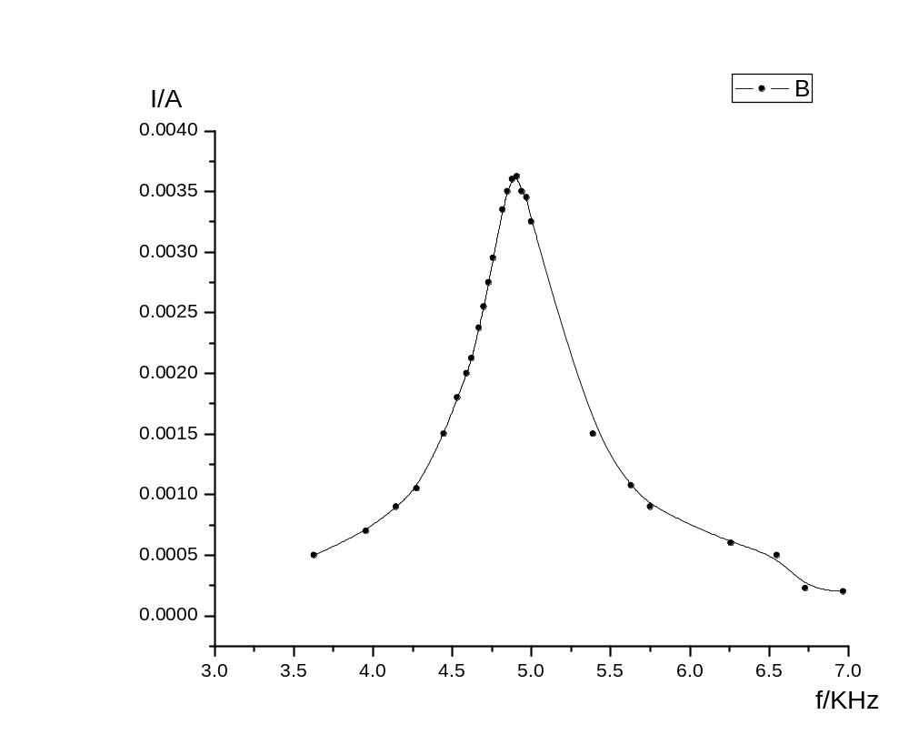
当R=600时，
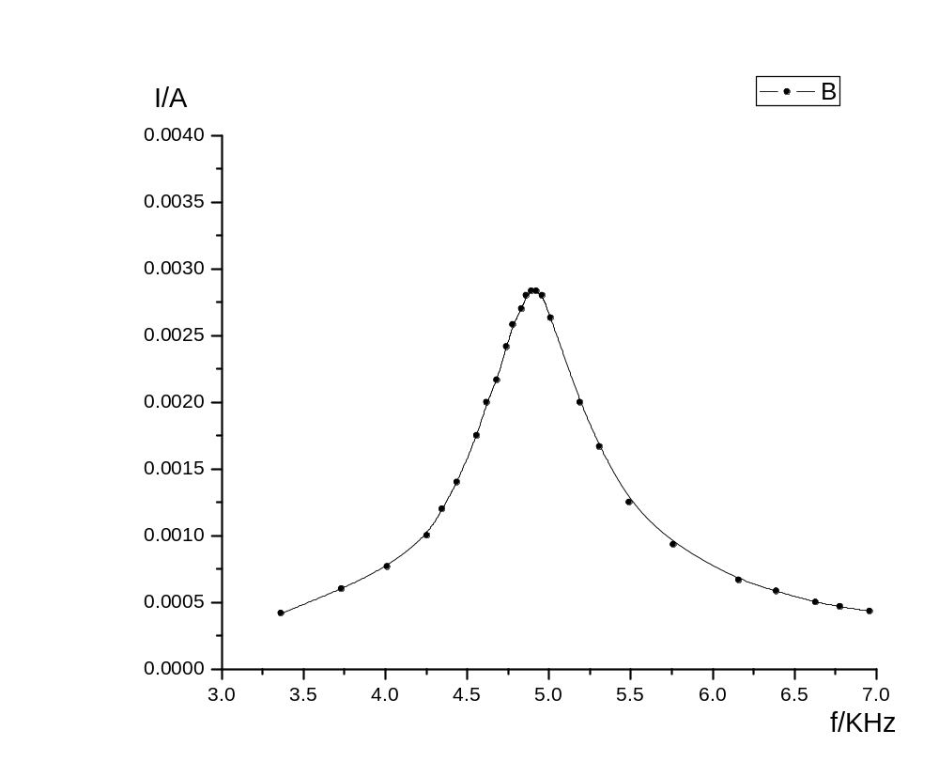
2.根据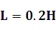和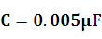可计算的理论值。
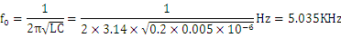
而根据所得曲线，可知的测量值。
当R=400时，
当R=600时，
则可计算相对误差。
当R=400时，
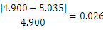
当R=600时，
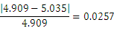
3.计算Q值。
分别用以下公式计算Q值。
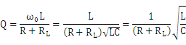
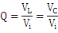
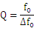
当R=400时，
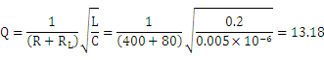
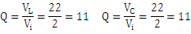
当频率
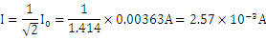
即为3dB截止频率，根据图像有：
则
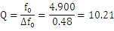
当R=600时，
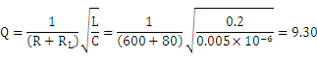
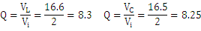
当频率
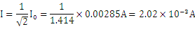
即为3dB截止频率，根据图像有：
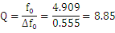
分析以上结果：
由以上结果可看出，用公式
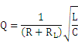
计算的值在此三个值中最大。
且当R=400时，Q值较大，即此电路的储能效率较高；当R=600时，Q值较小，储能效率较低。
思考题1
根据电路的谐振特点，在示波器上所示电压的图像随频率的变化而变化，当观察到某一频率，不管频率增大或减小，的图像的锋值均减小，即这一处取得极值时，电路达到谐振。
思考题2
其瞬时电压的相位差为。根据示波器的特点，可知如题所说的接法，将在屏幕上看到一条直线。因为示波器是在X方向和Y方向上均加各自的波形，由于相位，应会在屏幕上出现一条倾斜的直线。
思考题3
由题可知，波长满足：
又光速为
则频率f有：
又
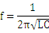
故
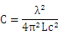
当时，
当时，
则Ｃ的变化范围为：
实验总结：
此次实验的误差主要出现在示波器屏幕上读取电压的锋值，以及数据的分布不合理等方面上。由于实验前预计的不准确，导致在当R=400时的各数据点的分布不够合理，出现前多后少的现象，以致于图像不够准确。但当R=600时，对以上问题作出了一些调整，则尽可能地作了修补。

